Country og Western Weekend 2023 (21 år på WesternCamp)

PROGRAM

Torsdag : D. 18-05-2023 kristi.himmelfart
kl. 13,55 Start af Country Weekend
kl. 14,00 Workshop af Zandra Dancing boots
kl. 14,30 Workshop i de 5 fælles danse af Jørgen
kl. 15,00 Workshop i pardans ved Ulla og Hans Dancing boots
kl. 15,30 Opvisning af LFCC Linedancer ved Chris
kl. 16,00 Opvisning af Maribo linedancer ved Susanne
kl. 16,30 Opvisning af Sydsjællands country Partner dancers ved Chris
kl. 17,00 Opvisning af Haslev linedancer ved Ulla og Sten
kl. 17,30 Setup til live musik
kl. 18,00 Pause og Spise tid Grill ved "Banditten"
kl. 19,30 – 23,00 Live Music on stage med
**BUCKERSFIELD (s)**
Kl. 23,00 God Nat

Fredag: D. 19-05-2023 kristi.himmelsfart
kl. 11,30 Vi Varmer op til dagen med godmorgen
kl. 11,40 Snogbrød
kl. 12,30 Middags Pause
kl. 13,30 CD Musik kl. 14,30 Coupledance Workshop Mørkhøj country line dancers ved Inge og Henning
kl. 15,00 Suprise sydsjællands country Linedancers ved Chris
kl. 15,15 Workshop af Zandra Dancing boots
kl. 15,45 Workshop i de 5 fælles danse til lørdag ved Jørgen kl. 16.30 Opvisning af sydsjællands country Linedancers ved Chris
kl. 17,00 Setup til live musik
kl. 18,00 Pause og Spise tid grill ved "Banditten"
kl. 19,30 til 23,00 Live Music on Stage med
**HILLBILLY APPROVED(DK)**
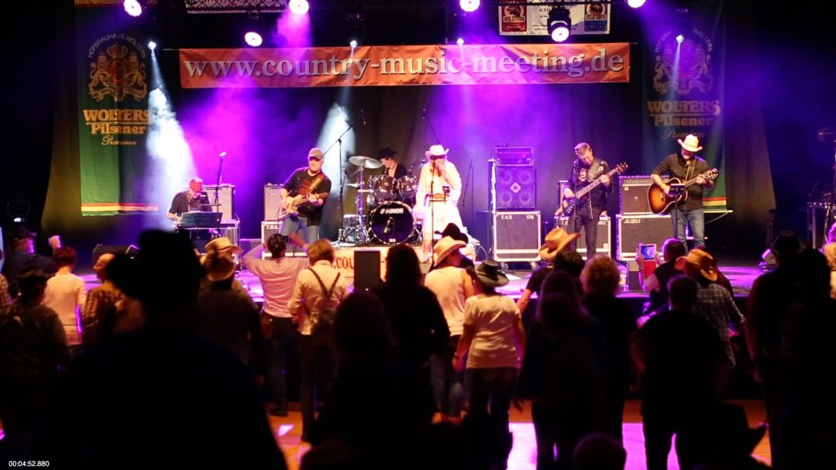
kl. 23,00 God Nat

Lørdag : D. 20-05-2023 kristi.himmelsfart
kl. 12,15 Vi varmer op til dagen med godmorgen
kl. 12,30 Middagspause Live on acoustic stage Chris Østergaard
kl. 13,15 Afgang til hestefolden
kl. 13,30 Heste show på ridebanen Big Stream Cowboys ved Richo og Belinda
kl 14,15 linedance til CD musik
kl. 14,30 Surprise sydsjællamds country Linedancers
kl. 14,45 Opvisning af catalansk lindancer af AMIGOS
kl. 15,00 Coupledance Workshop Mørkhøj country line dancers ved Inge og Henning
kl. 15,30 De 5 fællesdance dances ved Jørgen
kl. 16,15 Opvisning af Sydhavsøernes Linedancer ved Joan
kl. 17,00 Setup til live musik
kl. 18,00 Pause og spise tid Grill ved "Banditten"
kl. 19,00 til 22,30 Live Music on Stage med
**THE BLACK DEVILS (DK/S)**
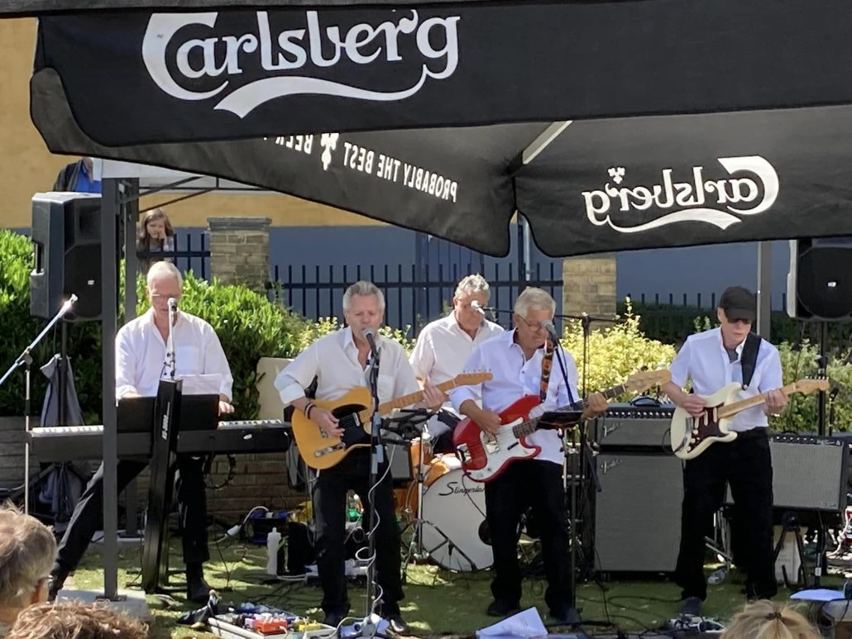
kl. 22,30 Godnat tak for denne gang,
Ret til ændringer og forbehol

